XXXX大学
数据库课程设计报告
题目 高校图书馆管理系统

姓 名 XXXXXX
学 号 XXXXXXXXXXXX
指导教师 XXXXXX 啊
班 级 XXXXXXXXXXXX 啊
学 院 XXXXXXXXXXXX 1

1. 背景 1
2. 需求分析 1
2.1 系统功能需求 1
2.1.1 系统功能划分 1
2.1.2 系统功能描述 1
2.2 模块划分 3
2.2.1 普通用户(教师和学生)功能模块说明： 3
2.2.2 图书馆管理员功能模块说明: 3
2.3 数据流图和数据字典 4
2.3.1 数据项 4
2.3.2 数据结构 5
2.3.3 数据流 6
2.3.4 数据流图 6
2.3.5 数据存储 8
2.3.6 处理过程 9
3. 数据库设计 9
3.1 概念结构设计 9
3.2 逻辑结构设计 9
4. 系统实现 12
4.1 登录用户界面 12
4.1.1 登录错误提示 12
4.1.2 数据库的连接 12
4.1.3 密码的显示与隐藏 13
4.2 普通用户界面 14
4.2.1 个人资料的查询与修改模块 14
4.2.2 图书查询模块 16
4.2.3 损坏登记模块 18
4.3 管理员界面 18
4.3.1 借阅管理模块 18
5. 系统的综合测试 22
5.1 用户借阅测试 22
6. 结论和展望 25
参考文献 25

背景
图书管理是每所高校都必须切实面对的工作，但目前仍有少部分高校仍在使用传统的人工方式管理图书资料。这种方式存在着许多缺点，如效率低、保密性差且较为繁琐。另外，随着图书资料数量的增加，其工作量也将大大增加，这必将增加图书资料管理者的工作量和劳动强度，这将给图书资料信息的查找、更新和维护都带来了很多困难。随着科学技术的不断提高，这种传统的手工管理方法必然被以计算机为基础的信息管理方法所取代。
该高校图书馆管理系统如果开发成功，有以下几个好处：
- 用户能更方便的查询图书，能让图书信息一目了然，给用户提供一个在任意时间任意地点都可浏览图书的平台。
- 借助于计算机强大的计算能力，免去了人为查找的繁琐，通过计算机查找检索迅速、查找方便、可靠性高、存储量大、保密性好、寿命长、成本低等。
- 管理员能对图书进行更方便的统计图书信息，能对顾客进行更好的管理。
这些优点能够极大地提高图书管理的效率。因此，开发一套能够为用户提供充足的信息和快捷的查询手段的图书管理系统，将是非常必要的，也是十分及时的。所以，本系统旨在开发一个能够方便师生使用的图书馆管理系统。

需求分析

系统功能需求
系统目标：实现一个高校图书馆管理系统，完成图书管理，用户信息管理，图书查询和图书借阅归还等功能。
系统功能需求：本系统的用户分为管理员和普通用户两类，管理员负责系统维护，包括对图书的管理，用户借阅归还图书信息的管理，普通用户信息的管理等。普通用户拥有查询图书，报修损坏图书，修改个人信息的权限。

系统功能划分
用户通过身份验证后进入主界面。主界面为超级用户提供6项选择：图书管理，普通用户信息管理，借阅信息管理，罚款信息管理，损坏信息管理，其它功能。普通用户有4项功能选择：图书查询，损坏登记，个人信息查询与修改。

系统功能描述
- 图书查询的功能描述
每间图书室都有电脑以便图书的查询，当师生进行图书查询时，需要先登陆账号，登陆账号后能够通过根据书名，ISBN，作者或者出版社的方式进行图书查询。此外，用户还能通过图书的馆藏编号查询该图书目前的借阅状态以及借阅次数，如果在馆，查询后显示在馆，如果已被借阅，查询后结果包含该图书的被借阅日期以及应归还日期。管理员则除了图书查询功能以外，还能进行图书信息的更新，删除，添加操作。
- 用户管理的功能描述
管理员拥有管理用户信息以及添加用户的权限。当用户忘记密码时，可到前台出示证件，管理员便可进行搜索查询该用户，再重置该用户的密码。
- 借阅归还图书的功能描述
借阅图书时，管理员将借阅用户ID输入系统验证读者信息，如果用户已借阅未归还书籍未到15本且用户ID存在,则允许借阅，管理员再将图书馆藏编号输入系统验证信息，如果该图书存在且未被借阅，管理员便可将借阅人ID，被借阅图书的馆藏编号，实际借阅时间插入到借阅登记表中。归还图书时，管理员根据归还的图书信息查询逾期状态，无则还书。若逾期，则进行逾期罚款处理，相应处理完成后再更新借阅记录表。
- 损坏登记的功能描述
图书馆中经常出现图书损坏的情况，遇到损坏的图书时，读者可以将损坏的图书情况提交到图书损毁登记表，图书馆管理员定时查看，以便学校派人进行更换。这时，需要记录损坏的图书的图书编号和馆藏编号，同时记录损坏的时间和损坏的状况。当损坏的图书更换完毕后，记录解决时间，表示已成功解决。
- 其它功能描述
用户及管理员都能进行个人资料的查询与修改,比如修改联系方式,重置密码，修改密码等,用户还能查询已借阅图书信息，归还时限。
- 开发工具：
该高校图书馆管理系统的数据库采用了Microsoft的SQL Server 2012，前台应用程序采用了c#编写，提供了可视化界面方便用户使用。
- 系统框架图：
本系统的用户分为管理员和普通用户两类，管理员拥有图书管理，用户管理，借阅管理，罚款管理，损坏报修管理，其它功能六个功能模块。普通用户拥有图书查询，损坏图书登记，个人信息查询与修改三个功能模块。
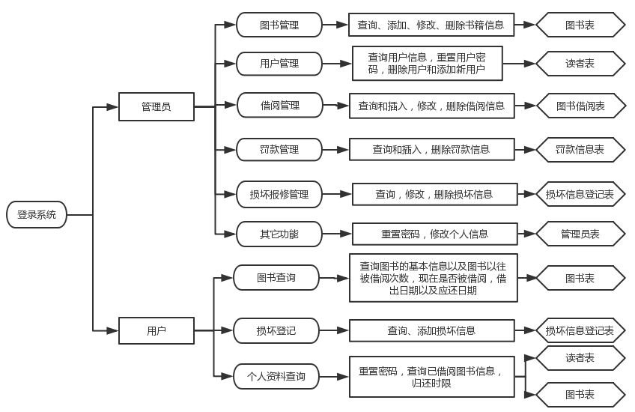
图2.1系统框架图

模块划分
本系统共有九大模块,管理员部分包括图书管理，用户管理，借阅管理，罚款管理，损坏报修管理，其它功能六个功能模块。普通用户拥有图书查询，损坏图书登记，个人信息查询与修改三个功能模块。

普通用户(教师和学生)功能模块说明：
- 图书查询：查询图书的基本信息以及图书以往被借阅次数，现在是否被借阅，借出日期以及应还日期。
- 损坏登记: 查询、添加损坏信息
- 个人资料查询与修改: 重置密码，查询已借阅图书信息，归还时限

图书馆管理员功能模块说明:
- 图书管理：查询、添加、修改、删除书籍信息。
- 借阅人信息管理：查询用户信息，重置用户密码，删除用户和添加新用户。
- 借阅信息管理：查询和插入，修改，删除借阅信息。
- 罚款信息管理：查询和插入，删除罚款信息。
- 损坏报修信息管理：查询，修改，删除损坏信息。
- 其他功能：重置密码，修改个人信息。

数据流图和数据字典

数据项
- 图书表
表2.1图书表
属性名 | 存储代码 | 数据类型 | 长度 | 备注
书名 | bookName | VARCHAR | 40 | 图书书名
ISBN | ISBN | bigint |  | ISBN
馆藏编号 | bookId | VARCHAR | 20 | 图书馆藏编号
作者 | bookAuthor | VARCHAR | 40 | 作者
出版社 | pressID | VARCHAR | 10 | 图书出版社
价格 | price | FLOAT |  | 图书价格

- 读者表
表2.2读者表
属性名 | 存储代码 | 数据类型 | 长度 | 备注
学号/工号 | userId | CHAR | 20 | 读者学号/工号
密码 | userPassword | CHAR | 10 | 密码
姓名 | userName | CHAR | 20 | 读者姓名
性别 | userSex | CHAR | 2 | 性别

- 管理员表
表2.3管理员表
属性名 | 存储代码 | 数据类型 | 长度 | 备注
管理员ID | adminId | VARCHAR | 20 | 管理员ID
管理员姓名 | adminName | char | 20 | 管理员姓名
密码 | adminPassword | CHAR | 10 | 管理员密码
联系方式 | adminPhone | VARCHAR | 20 | 管理员联系方式

- 图书借阅表
表2.4图书借阅表
属性名 | 存储代码 | 数据类型 | 长度 | 备注
借阅编号 | borrowId | Int |  | 图书借阅编号
学号/工号 | userId | CHAR | 20 | 读者学号/工号
馆藏编号 | bookId | VARCHAR | 20 | 馆藏编号
借书日期 | borrowTime | DATA |  | 借书日期
应还日期 | returnTimeMay | DATA |  | 应还日期
归还日期 | returnTime | DATA |  | 实际归还日期

- 罚款信息表
表2.5罚款信息表
属性名 | 存储代码 | 数据类型 | 长度 | 备注
罚款编号 | fineId | Int |  | 罚款编号
学号/工号 | userId | CHAR | 20 | 学号/工号
罚款日期 | fineDate | DATA |  | 罚款日期
应罚金额 | fineMoney | MONEY |  | 应罚金额
备注 | note | VARCHAR | 50 | 备注

- 图书损坏信息登记表
表2.6图书损坏信息登记表
属性名 | 存储代码 | 数据类型 | 长度 | 备注
损坏编号 | bookDamageId | Int |  | 损坏编号
书名 | bookName | VARCHAR | 40 | 图书书名
ISBN | ISBN | Bigint | 20 | ISBN
馆藏编号 | bookId | VARCHAR | 20 | 图书馆藏编号
损坏情况 | bookDamage | VARCHAR | 50 | 简述图书损坏情况
损坏时间 | damageTime | DATE |  | 图书损坏时间
维修时间 | repairBook | DATE |  | 图书维修时间
备注 | note | VARCHAR | 50 | 备注

数据结构
表2.7数据结构表
数据结构名 | 组成
图书信息 | 书名、ISBN、馆藏编号、作者、出版社、价格
读者信息 | 学号/工号、密码、姓名、性别
管理员信息 | 管理员ID、管理员姓名、密码、联系方式
图书借阅信息 | 借阅编号、学号/工号、馆藏编号、借书日期、应还日期、实际归还日期
罚款信息 | 罚款编号、学号/工号、罚款日期、罚款金额、备注
图书损坏信息 | 损坏编号、书名、ISBN、馆藏编号、损坏情况、损坏时间、维修时间、备注、

数据流
表2.8数据流表
数据流名 | 数据流来源 | 数据流去向 | 组成
登记损坏 | 借阅人 | 书册损毁信息登记表 | 损坏信息
查询损坏信息 | 书册损毁信息登记表 | 管理员 | 损坏信息
登记报修 | 管理员 | 书册损坏信息登记表 | 已处理信息
登记借阅 | 管理员 | 借阅信息登记表 | 借阅信息
登记归还 | 管理员 | 借阅信息登记表 | 归还信息
查询借阅信息 | 借阅信息登记表 | 管理员 | 借阅信息（全部）
查询借阅信息 | 借阅信息登记表 | 借阅人 | 借阅信息（个人）
修改借阅信息 | 管理员 | 借阅信息登记表 | 借阅信息
登记罚款 | 管理员 | 罚款信息登记表 | 罚款信息
查询罚款信息 | 罚款信息登记表 | 管理员 | 罚款信息

数据流图
损坏报修数据流图如图2.2
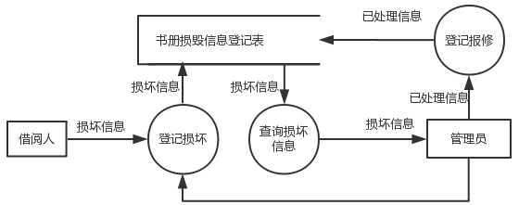
图2.2损坏报修分数据流图
借阅归还分数据流图如图2.3
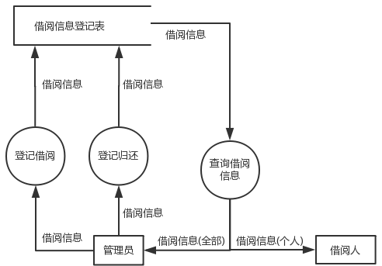
图2.3借阅归还分数据流图
罚款信息分数据流图如图2.4
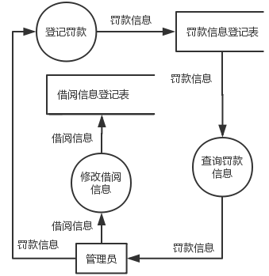
图2.4罚款信息分数据流图
总数据流图如图2.5
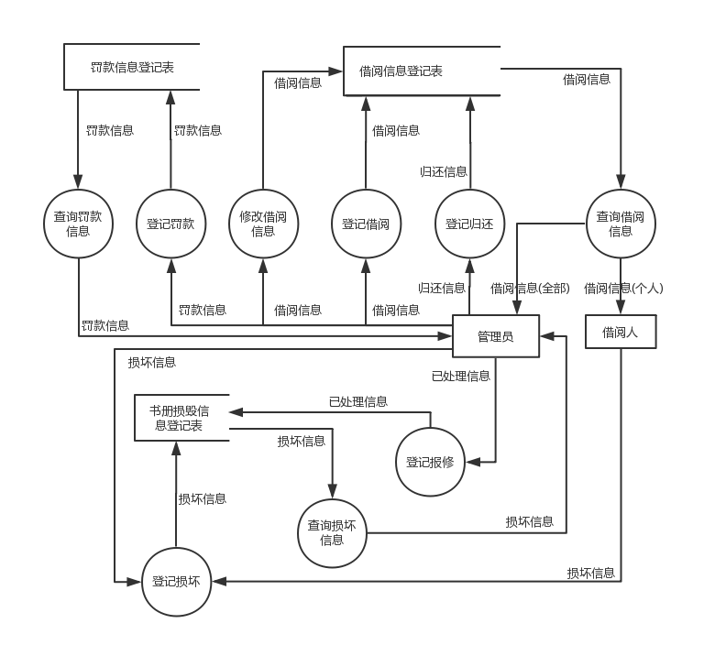
图2.5总数据流图

数据存储
表2.9数据存储表
数据存储名 | 输入的数据流 | 输出的数据流 | 组成
借阅信息登记表 | 修改借阅、登记借阅、登记归还 | 查询借阅信息 | 修改借阅、登记借阅、登记归还、查询借阅信息
罚款信息登记表 | 登记罚款 | 查询罚款信息 | 登记罚款、查询罚款信息
书册损毁信息登记表 | 登记损坏、登记报修 | 查询损坏信息 | 登记损坏、登记报修、查询损坏信息

处理过程
表2.10处理过程表
处理过程名 | 输入数据流 | 输出数据流
登记损坏 | 损坏信息 | 损坏信息
查询损坏信息 | 损坏信息 | 损坏信息
登记报修 | 已处理信息 | 已处理信息
登记借阅 | 借阅信息 | 借阅信息
登记归还 | 归还信息 | 归还信息
查询借阅信息 | 借阅信息 | 借阅信息（全部）
查询借阅信息 | 借阅信息 | 借阅信息（个人）
修改借阅信息 | 借阅信息 | 借阅信息
登记罚款 | 罚款信息 | 罚款信息
查询罚款信息 | 罚款信息 | 罚款信息

数据库设计

概念结构设计
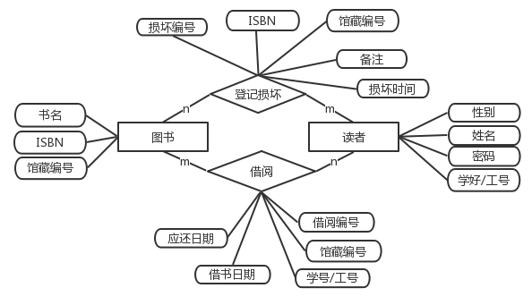
图3.1.ER图

逻辑结构设计
该系统共包含6个表
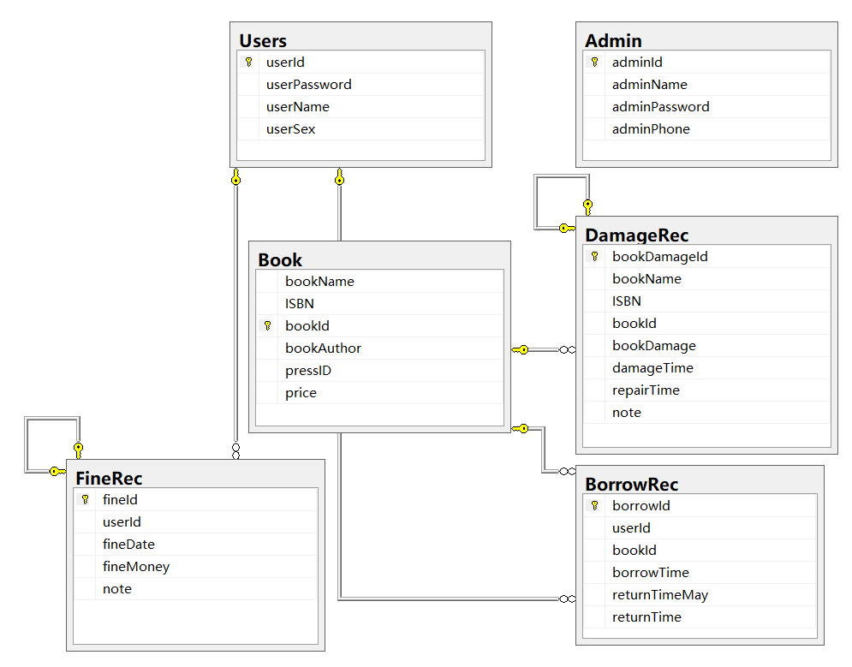
图3.2.数据库关系图
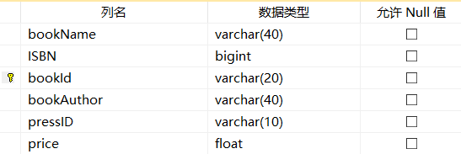
图3.3Book表
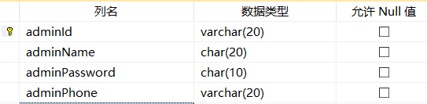
图3.4Admin表
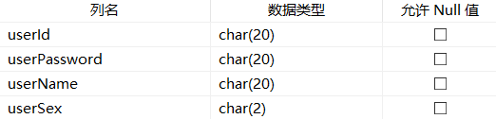
图3.5Users表
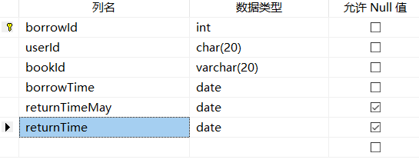
图3.6BorrowRec表
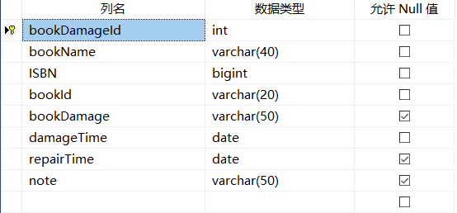
图3.7DamageRec表
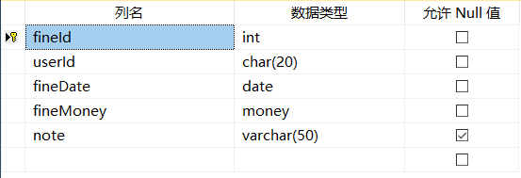
图3.8DamageRec表
实体的关系模式：
图书表(书名、ISBN、馆藏编号、作者、出版社、价格) 主码: 馆藏编号
读者表(学号/工号、密码、姓名、性别) 主码:学号/工号
管理员表(管理员ID、管理员姓名、密码、联系方式) 主码: 管理员ID
罚款信息表(罚款编号、学号/工号、罚款日期、罚款金额、备注) 主码: 罚款编号
联系的关系模式:
登记损坏:
图书损坏信息登记表(损坏编号,馆藏编号,ISBN, 损坏时间,备注)
主码：损坏编号
登记借阅:
图书借阅表(借阅编号、学号/工号、馆藏编号、借书日期、应还日期、实际归还日期)
主码: 借阅编号

系统实现

登录用户界面

登录错误提示
用户可根据ID或用户名来登录，如果登陆错误，如图
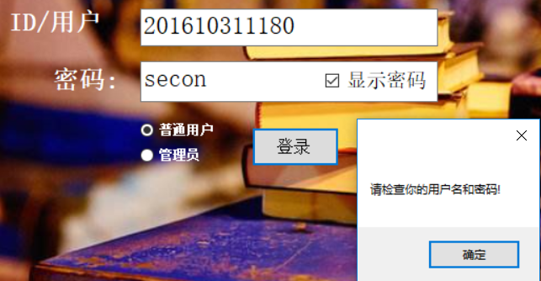
图4.3用户登录错误
当选择了学生登录时,登录的关键代码如下:
string sqlstring = "select * from Users where (userId='" + tbLogin.Text + "'or userName='" + tbLogin.Text + "') and userPassword='" + tbPassword.Text + "'";
当选择了管理员登录时,登录的关键代码如下:
string sqlstring = "select * from Admin where (adminId='" + tbLogin.Text + "'or adminName='" + tbLogin.Text + "') and adminPassword='" + tbPassword.Text + "'";
如果查询不到用户名或ID为tbLogin.Text且密码为tbPassword.Text，即用户名或密码错误

数据库的连接
连接数据库语句为:
str = "Data Source="+DBDataSource+";Initial Catalog="+DBInitialCatalog+";User ID="
+DBUserID+";Password="+DBPassword+";";
//采用sql拼接,将用户输入的信息记录进行连接
myConn = new SqlConnection(str);[1]
//创建数据库连接类的对象
try { myConn.Open(); }
//进行连接测试
catch (Exception)
{ MessageBox.Show("连接失败","提示"); }
finally {
myConn.Close();
}
经测试，连接成功

密码的显示与隐藏
登录用户界面包括普通用户登录与管理员登录，默认不显示密码，如图4.1
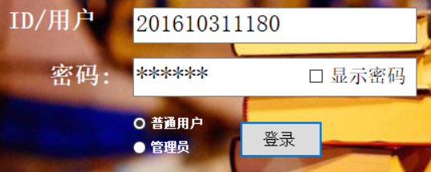
图4.1普通用户隐藏密码登录
当点击显示密码后如图4.2
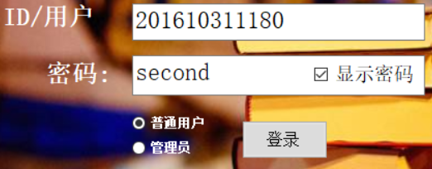
图4.2普通用户显示密码登录
实现该功能的代码如下:
if (checkpw.Checked)
{ tbPassword.PasswordChar = '\0'; }
else { tbPassword.PasswordChar = '*'; }
如果勾选了显示密码框，则显示用户的输入密码，否则密码显示为*

普通用户界面

个人资料的查询与修改模块
个人信息界面如图4.1
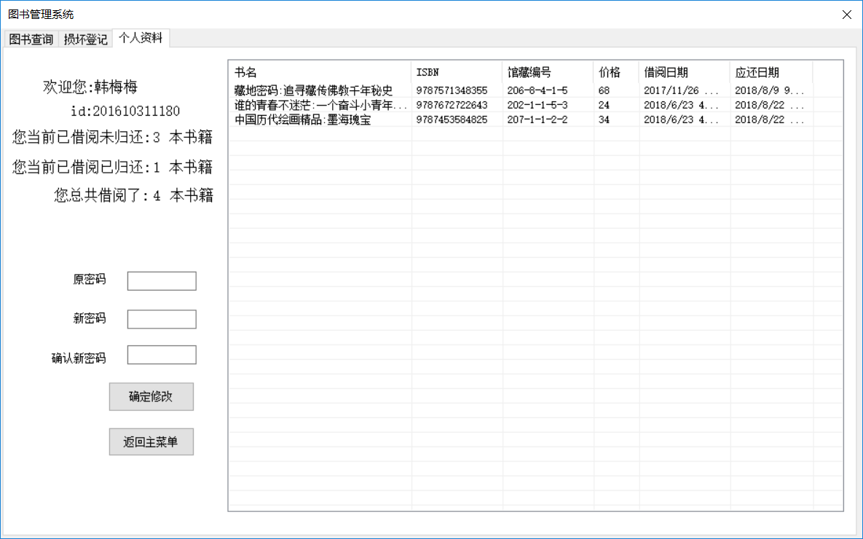
图4.1个人资料的查询与密码修改
该界面可查看以登录用户的个人信息以及借阅情况，包括历史借阅图书信息，借阅日期，应还日期，通过点击不同的数字右边可显示不同的图书，点击未归还的3本书籍显示情况如上图，未归还图书数目，已归还图书数目，以及总共借阅图书数目显示数值的核心语句如下:
未归还图书数目:SQLbook1.CommandText = "SELECT COUNT(borrowId) FROM BorrowRec where returnTime IS NULL and userId='" + userId + "'";
已归还图书数目: SQLbook2.CommandText = "SELECT COUNT(borrowId) FROM BorrowRec where returnTime IS not NULL and userId='" + userId + "'";
总共借阅图书数目: SQLbook3.CommandText = "SELECT COUNT(borrowId) FROM BorrowRec where userId='" + userId + "'";
点击这些数目数值产生图书信息,核心代码如下:
查看已借阅未归还图书的图书详细信息:refre.CommandText = "Select Book.bookName,Book.ISBN,BorrowRec.bookId,Book.price,BorrowRec.borrowTime,BorrowRec.returnTimeMay FROM Book,BorrowRec where BorrowRec.returnTime IS NULL and BorrowRec.userId='" + userId + "'and BorrowRec.bookId=Book.bookId order by borrowTime";
查看已借阅已归还图书的图书详细信息: refre.CommandText = "Select Book.bookName,Book.ISBN,BorrowRec.bookId,Book.price,BorrowRec.borrowTime,BorrowRec.returnTimeMay FROM Book,BorrowRec where BorrowRec.returnTime IS not NULL and BorrowRec.userId='" + userId + "'and BorrowRec.bookId=Book.bookId order by borrowTime";
查看历史借阅过的图书的详细信息: refre.CommandText = "Select Book.bookName,Book.ISBN,BorrowRec.bookId,Book.price,BorrowRec.borrowTime,BorrowRec.returnTimeMay FROM Book,BorrowRec where BorrowRec.returnTime IS not NULL and BorrowRec.userId='" + userId + "'and BorrowRec.bookId=Book.bookId order by borrowTime";
密码修改时，先判断输入的原密码是否正确以及输入的两个新密码是否相同，代码如下:

if (tboldpassword.Text.Trim() == userPassword.Trim())
{
if (tbnewpassword.Text != tbconfirmnewpassword.Text)
{ MessageBox.Show("两次新密码不一致,请重新输入", "提示"); }
else
{
myConn.Open();
String changeif = "update users set userPassword='" + tbnewpassword.Text + "' where userId='" + userId + "'";
SqlCommand cmd = new SqlCommand(changeif, myConn);[1]
int count = cmd.ExecuteNonQuery();
userPassword = tbnewpassword.Text;
myConn.Close(); //用完后关闭连接，以免影响其他程序访问
MessageBox.Show("修改成功", "提示");
}
}
else
{
MessageBox.Show("原密码错误", "提示");
}
当用户原密码输入正确且两次新密码输入相同时,允许用户修改密码,修改成功界面如图:
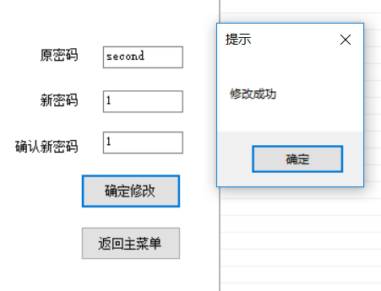
图4.2密码修改测试图

图书查询模块
用户进入本系统后界面如图
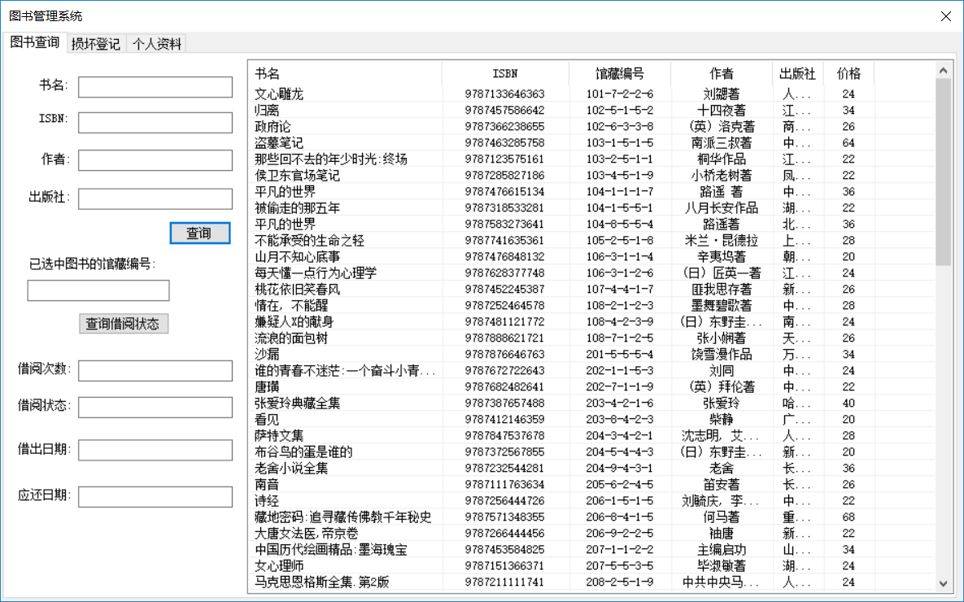
图4.4用户登录首页
用户可根据书名，ISBN，作者，出版社来查询图书，查询后显示在界面的listView控件里，通过直接点击listView，被选中的图书的馆藏编号会显示在已选中图书的馆藏编号上，通过点击查询借阅状态，可以查询到是否被借阅以及应归还日期，如图4.5
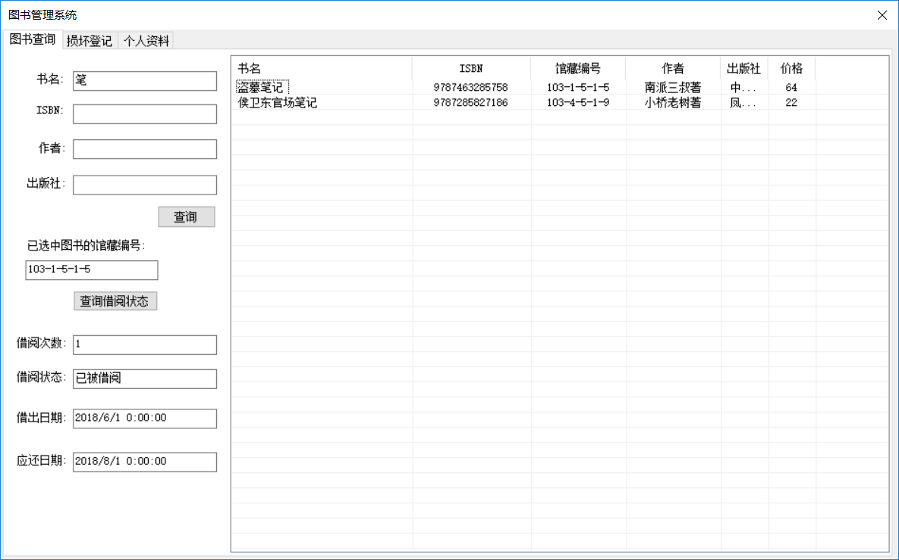
图4.5查询图书信息测试图
查询图书的核心代码如下:
cmd.CommandText = "select * from Book where bookName LIKE '%" + tbbookName.Text + "%' AND ISBN LIKE '%"+tbISBN.Text+"%'AND bookAuthor LIKE '%"+tbbookAuthor.Text+"%'AND pressId LIKE '%"+tbpressID.Text+"%'order by bookId";
采用sql拼装语句,返回包含有查询所用的四个值的搜索结果,通过bookId排序
查询借阅状况的核心代码如下:
SqlCommand refre = myConn.CreateCommand();
refre.CommandText = "select BorrowRec.borrowTime,BorrowRec.returnTimeMay from BorrowRec where bookId='" + tbSelectBookId .Text+ "'and returnTime is null";
SqlDataReader re = refre.ExecuteReader();
if (re.Read())
{
tbIfborrow.Text = "已被借阅";
tbBorrowTime.Text = re["borrowTime"].ToString();
tbReturnMayTime.Text = re["returnTimeMay"].ToString();
}
else
{
tbIfborrow.Text = "在馆";
tbBorrowTime.Text = "";
tbReturnMayTime.Text = "";
}
通过查询是否被借阅以及归还时间是否为空来查询图书的在馆状况，如果有被借阅时间但无归还时间，则该书已被借阅返回被借阅日期以及应归还时间到相应的textbox控件的text里。如果非上述情况，则显示在馆，被借阅日期与已归还日期显示为空。

损坏登记模块
损坏信息登记见图4.6
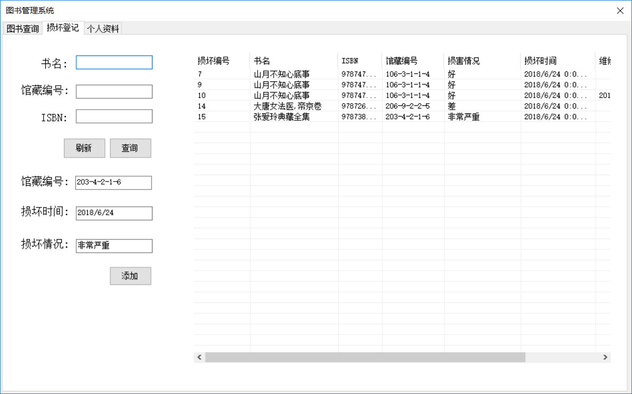
图4.6损坏信息登记测试
登记损坏时，系统将通过馆藏编号自动获取该书的信息，同时，记录用户的用户Id以及用户提交的损坏时间以及损坏情况，使用的核心代码如下:
cmd.CommandText = "insert into DamageRec(bookName,ISBN,bookId,bookDamage,damageTime) select bookName,ISBN,bookId,'" + tbDamageInfo.Text + "','" +tbDamageTime.Text + "' from Book where bookId='" + tbDamagebook.Text + "'";
通过insert into … …select from来实现，查询部分功能与图书查询类似

管理员界面

借阅管理模块
当以管理员的身份登录了图书馆管理系统后,便能对借阅信息进行管理,借阅管理界面如图:
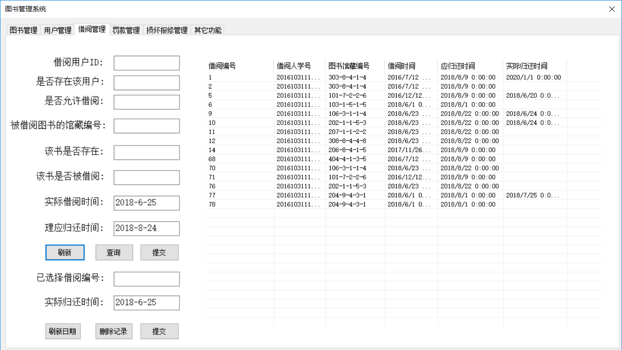
图4.3借阅管理界面图
当借阅用户ID文本框变化时,自动获取该用户信息,如图
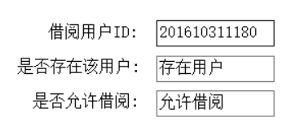
图4.4借阅用户测试
判断用户是否存在的代码如下:
SQLbook11.CommandText = "SELECT count(userId) FROM Users where userId='" + tbBorrowUserID.Text + "'";
当存在用户userId时判断存在,否则判断不存在用户
判断用户是否允许借阅的代码如下:
SQLbook.CommandText = "SELECT COUNT(borrowId) FROM BorrowRec where returnTime IS NULL and userId='" + tbBorrowUserID.Text + "'";
if (int.Parse(bookBorrowNUM[""].ToString()) <= 15)
{tbIfCanBorrow.Text = "允许借阅"; }
else
{tbIfCanBorrow.Text = "不允许借阅";}
但用户已借阅未归还图书小于等于15本时,允许用户借阅,否则不允许借阅
当被借阅图书的馆藏编号文本框变化时,自动获取该图书信息,如图
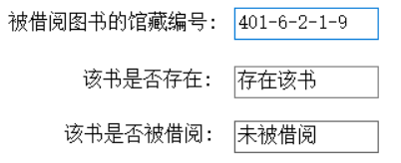
图4.5 图书信息输入测试
判断代码与上文类似,判断该书是否存在代码如下:
SQLbook.CommandText = "SELECT count(bookId) FROM Book where bookId='" + tbBorrowBookID.Text + "'";
当图书表里存在该馆藏编号时判断该书存在,否则判断不存在
判断图书是否被借阅代码如下:
SQLbook1.CommandText = "SELECT count(bookId) FROM BorrowRec where bookId='" + tbBorrowBookID.Text + "' and returnTime IS NULL";
当存在图书被借阅且无归还时间时,判断该书被借阅,否则判断该书在馆
当所有信息满足条件时,如图所示
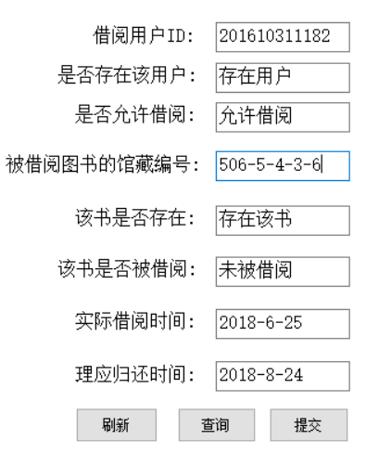
图4.6 符合的借阅信息
此时管理员点击提交即可提交信息,提交代码如下:
if (tbIfUsersIn.Text == "存在用户" && tbIfCanBorrow.Text == "允许借阅" && tbIfHaveBook.Text == "存在该书" && tbIfBookIn.Text == "未被借阅")
//只有所有条件都满足才能执行插入语句
{
myConn.Open();
try
{
SqlCommand refre = myConn.CreateCommand();
refre.CommandText = "insert into BorrowRec(userId,bookId,borrowTime,returnTimeMay) values ('" + tbBorrowUserID.Text + "','" + tbBorrowBookID.Text + "','" + tbBorrowTime.Text + "','" + tbReturnMayTime.Text + "')";
SqlDataReader re = refre.ExecuteReader();
}
catch (Exception E)
{
MessageBox.Show("信息不符合规范"+E.ToString(), "提示");
}
finally
{
myConn.Close();
}
btBorrowRef_Click(this, e);
}
else{
MessageBox.Show("不符合条件","提示");
//如果不是所有条件都满足,则不符合插入条件
}
刷新按钮代码如下:
refre.CommandText = "select * from BorrowRec";
直接获取整个BorrowRec表
查询借阅信息代码如下:
refre.CommandText = "select * from BorrowRec where userId Like '%" + tbBorrowUserID.Text + "%' and bookId Like '%" + tbBorrowBookID.Text + "%'and borrowTime like'%" + tbBorrowTime.Text + "%' and returnTimeMay like '%" + tbReturnMayTime.Text + "%'";
通过判断是否包含查询的数值来返回相应的借阅信息
提交归还信息代码如下:
refre.CommandText = "update BorrowRec set returnTime='" + tbReturnTime.Text + "'where borrowId='" + tbSelectBorrowID.Text + "'";
通过查询借阅编号来进行插入
删除记录代码如下:
String changebook = "delete from BorrowRec where borrowId='" + tbSelectBorrowID.Text + "'";
直接删除整条选择的消息
刷新日期是用于方便管理员获取当前日期,代码如下:
tbBorrowTime.Text = System.DateTime.Now.ToString("yyyy-M-dd");
tbReturnTime.Text = System.DateTime.Now.ToString("yyyy-M-dd");
tbReturnMayTime.Text = System.DateTime.Now.AddDays(60).ToString("yyyy-M-dd");
//理应归还时间默认在借阅日期加60天以后

系统的综合测试

用户借阅测试
1、测试描述：插入借阅表测试。
2、用例目的：测试用户借阅归还图书的功能。
3、前提条件：管理员能成功登录。
4、输入条件
用例1：用户“201610311180”选择了一本书想借阅，管理员输入该用户的用户ID，该用户存在且允许借阅;
用例2：用户“201610311180”选择了一本书想借阅，管理员输入该用户的用户ID，该用户存在且允许借阅，书的馆藏编号是202-1-1-5-3，管理员输入错误，输入了202-1-1-53进行提交
用例3：用户“201610311180”选择了一本书想借阅，管理员输入该用户的用户ID，该用户存在且允许借阅，书的馆藏编号是202-1-1-5-3，管理员输入正确，但该书已被借阅，管理员提交信息
用例4：用户“201610311180”选择了一本书想借阅，管理员输入该用户的用户ID，该用户存在且允许借阅，书的馆藏编号是204-9-4-3-1，管理员输入正确，该书未被借阅，管理员提交信息
用例5：用户“201610311180”选择了一本书想归还，管理员通过查询检索到借阅ID，管理员记录归还日期并提交
5、预期的输出
用例1：相应提示用户存在且允许借阅；
用例2：弹窗提示不符合条件；
用例3：弹窗提示不符合条件；
用例4：借阅表增加了用户借阅的相应的信息；
用例5：借阅表增加了用户归还的相应的信息
6、实际情况
用例1：相应提示用户存在且允许借阅，如图5.1所示。
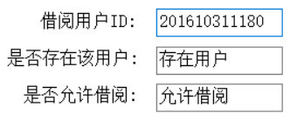
图5.1借阅用户ID输入测试

用例2：弹窗提示不符合条件，如图5.2所示
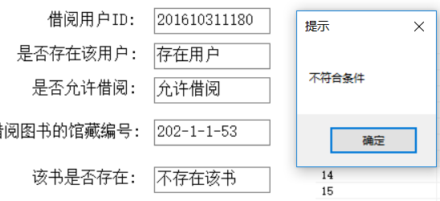
图5.2借阅图书输入错误提交测试
用例3：弹窗提示不符合条件，如图5.3所示
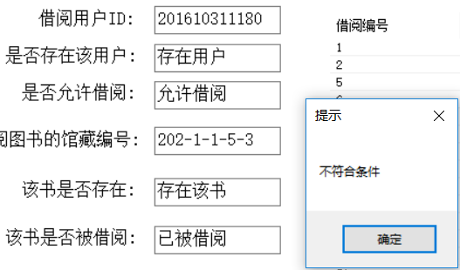
图5.3借阅图书输入错误提交测试

用例4：表里增加了相应信息，如图5.4所示
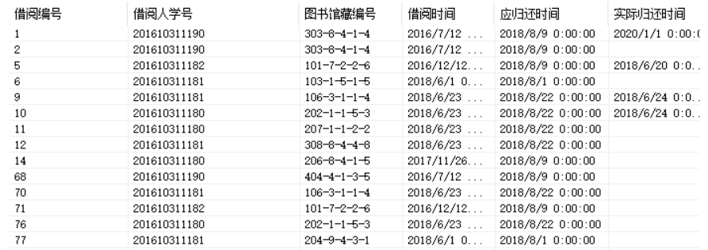
图5.4借阅图书输入成功提交测试
用例5：表里增加了相应信息，如图5.5所示
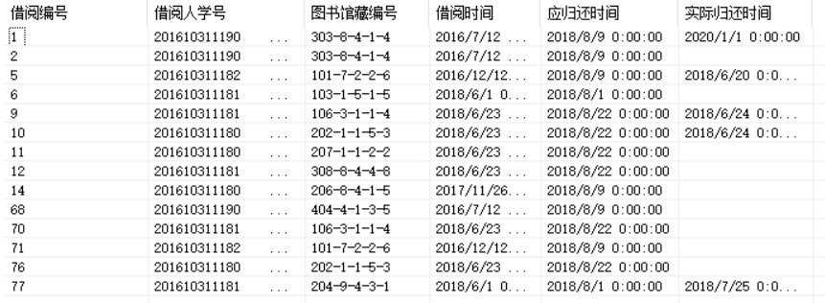
图5.5归还图书输入成功提交测试
7、测试结果
综合上述结果得出，实际情况与期望的输出情况基本一致。

结论和展望
在本次图书管理系统课程设计的过程中，我们小组通过对自己学校图书馆管理员和在校同学的咨询，得出了高校图书馆具体的业务流程图，并成功完成了图书馆管理系统的规划与设计，最终在实践中构建出一套完整的、可行的、符合图书馆实际发展要求的高校图书馆管理系统，基本解决了传统人工管理图书馆的效率低、保密性差且较为繁琐等问题。
通过分析我们的图书馆管理系统，得出了以下结论:
优点：
- 本系统具有较强的直观性，设计完整，能较好的体现系统的设计构思；
- 本系统管理员模块丰富，功能齐全，哪够较全面的实现图书馆的大部分业务
- 本系统使用方便，用户能够十分便捷的进行图书的查询
缺点:
- 普通用户功能设计的有些简单，有很多地方还需进一步分析改进，比如图书的续借，对管理员联系方式的查询
- 管理员各种数据插入部分没有详细的判断与说明,比如新用户姓名为123(不符合姓名格式),密码为1(过于简单,安全性不高)等问题
- 普通用户及管理员的个人信息过少，应当适当增加双方的个人信息

参考文献
- C#的SQL操作类实例, https://www.jb51.net/article/56122.htm

